

《思想道德与法治》实践调查报告

题目 疫情期间广海大学生网络学习情况调查

班 级 食安1241
姓名（学号） 2024112211XX 黄小帅
202411221122 邱小帅
202411221132 姚小美
2024112211XX 徐XX
2024112211XX 徐XX
202411221114 林XX
指 导 老 师 XXX
日 期 年 月 日

疫情期间广海大学生网络学习情况调查

一、前言

受疫情的影响，我们这个学期的学习生活由线下课程变成了网络教学。对于这种几乎从未尝试过的新型学习方式，同学们反响如何呢？为了解大学生的网络学习情况，同时也为了解大学生们的自主学习能力，我们团队对广东海洋大学部分学生做出关于海大学生疫情期间网络在线学习情况调查。

二、调查实施情况
1.调查目的与主要内容说明：文字略

2.调查方法和对象：我们主要以网上问卷的形式开展本次调查，本次调查的对象主要是广东海洋大学在校学生，共98人，而调查对象涉及大一、大二、大三、大四学生,其中大一学生85名、大二学生10名、大三学生1名、大四学生2名，我们通过微信发放网络问卷并分析结果。
3.数据统计和处理方法：调查回收问卷，由问卷网调查系统自行统计数据，再由人工分析数据，再进一步得出结论。
4.团队分工情况：本小组共五人，五人分工合作来设计调查问卷，黄小帅负责调查总设计，邱小帅做问卷设计，姚XX 负责调查设计及问卷调查，XX和XX负责报告撰写及拍照。本问卷共计15道题，全为单项选择题。
三、调查的结果和分析
……
这里可以介绍从哪几个方面进行结果的展示与分析。
以下15个方面可以归纳为三-四个较大的方面，比如（一）行为或现状（二）感受（三）评价，最好不要这样15个小问题并列，也就是要加上一级标题，然后每个方面进行小结。
1.年级分布
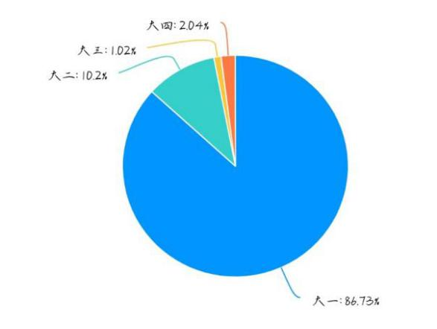
注：也可以用表格形式表示数据统计结果，不一定要用图展示
由图表可知，参与调查问卷的同学中，大一学生85人占86.73%，大二学生10人占10.2%，大三学生1人占1.02%，大四学生2人占2.04%，因此本次调查问卷的调查结果更多地反映了我校大一学生的网课学习情况。
2.学习设备使用情况
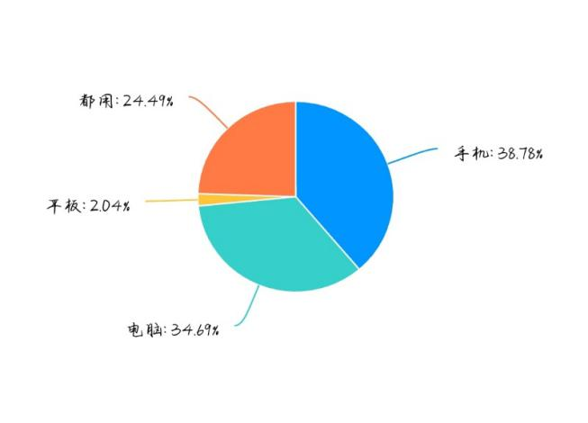
由图表可知，在网络学习过程中，同学们有38人占38.78%使用手机，34人占34.69%使用电脑上网络课，24人占24.49%三种都使用，2人占2.04%学使用平板。因此，在学习过程中，同学们主要使用手机和电脑来上网络课。
3.在线学习的网络环境
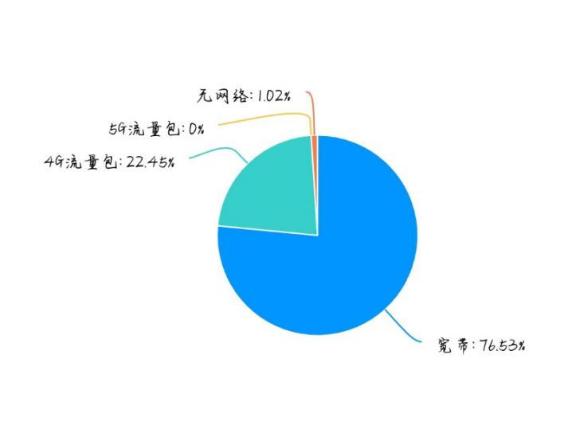
由图表可知，参加调查的同学中有75人占76.53%使用宽带网络上网络课，22人（占比22.45%）使用4G流量包，没有人使用5G流量包，还有1.02%的同学没有网络。调查结果说明虽然受环境因素的影响，但大部分同学们仍能正常使用网络上课。
4.在线学习感受
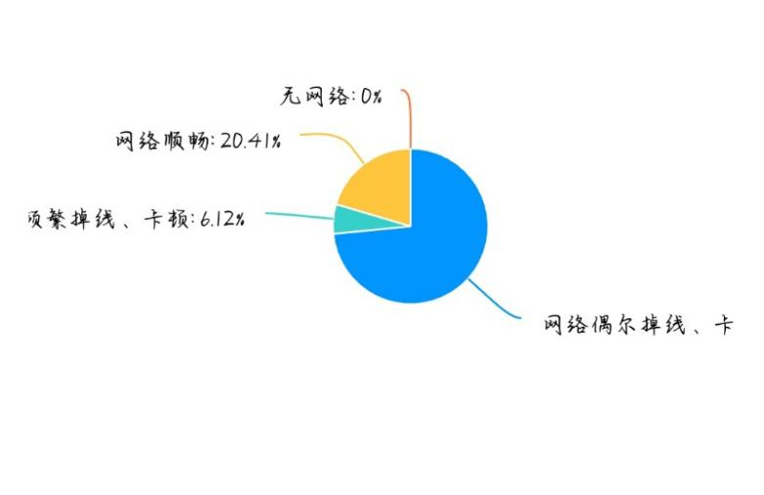
由图表可知，72位同学在上网络课的时候会偶尔出现卡顿，占73.47%。但也有6.12%同学会频繁掉线，网络顺畅的仅20人，占20.41%。这也可以看出网络课的不足，会因为外界的因素而影响学习。
5.学习策略
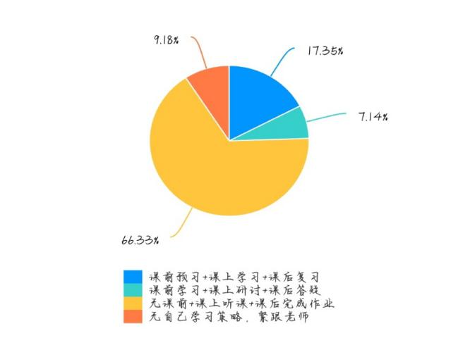
从调查的结果看，17.35%的同学选择A课前预习+课上学习+课后复习，7.14%选择B课前学习+课上研讨+课后答疑，66.33%的同学选择C无课前+课上听课+课后完成作业，9.18%选择D无自己学习策略，紧跟老师。可见，大多数（66.33%）同学上课只是上课听讲和课后完成作业，只有24%的同学做到课前自主学习，同学们学习的主动性有待提高。
6.教师与学生互动情况
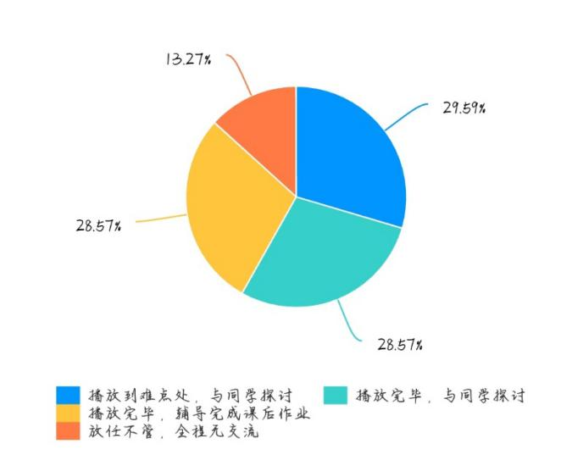
从调查的结果看，选择A播放到难点处与同学探讨的有29.59%，选择B在播放完毕后与同学探讨的有28.57%，选择C播放完毕、辅导完成课后的有28.57%，选择D放任不管、全程无交流的占13.27%。这说明选择播放录制视频来上课的大多数老师都是注重和学生交流互动的，只是交流互动的时间和方式各有不同。但也有占13.27%的老师放任不管、全程无交流的，这需要师生共同商议后改进。
7.课后作业完成情况
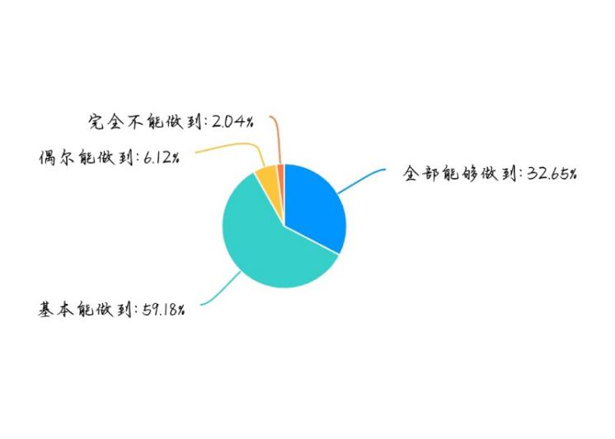
从调查结果看，全部能够做到的有32.65%（32人），基本能做到的有59.18%（58人），偶尔能做到的有6.12%（6人），完全不能做到很少，只有2人占2.04%。大部分同学都能完成老师布置的课后作业，只有极少数同学完全无法完成老师布置作业，由此可知在作业问题上绝大部分同学对待作业还是比较认真的，不会因为是上网络课就松懈。
8.学习笔记情况
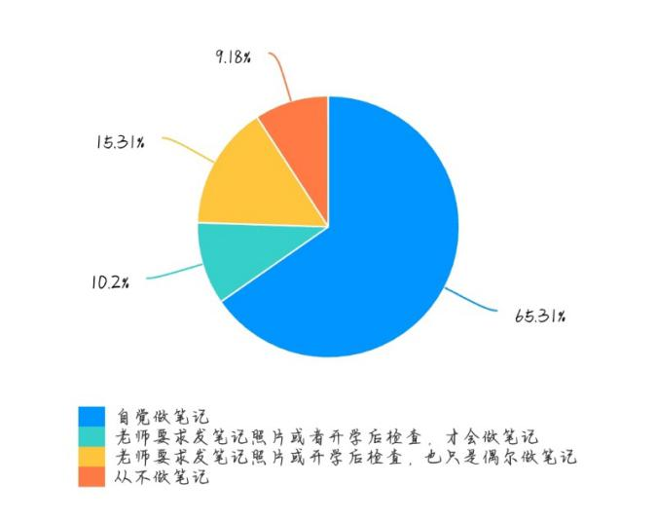
由上图可知，参与调查的同学中，65.31%的同学（64人）都会自觉做笔记，10.2%（10人）的同学是老师要求发笔记照片或者开学后检查才会做笔记，15.31%（15人）的同学老师要求发笔记照片或开学后检查也只是偶尔做笔记，9.18%（9人）的同学从不做笔记。这说明多数同学学习态度认真，一丝不苟，有一定自律性，对学业负责；但也有部份同学，自律性不足，需要学习监督；也有极少数同学的学习态度糟糕，急需改正。
9.在线学习任务量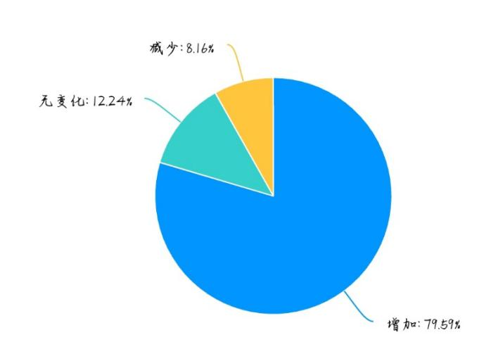
由图表可知，79.59%的同学（78人）感到课业任务量有所增加，12.24%的同学（12人）认为没有变化，只有8.16%的同学（8人）认为在线学习任务减少了。这可能是由于网络空间存储量大，教师为了更好完成教学任务，增加了任务量。这需要学生和老师多交流沟通学习情况，按照实际情况及时调整教学计划，双方共同改进网络课堂的学习情况，提高学习效果。
10.网络课堂参与活跃程度
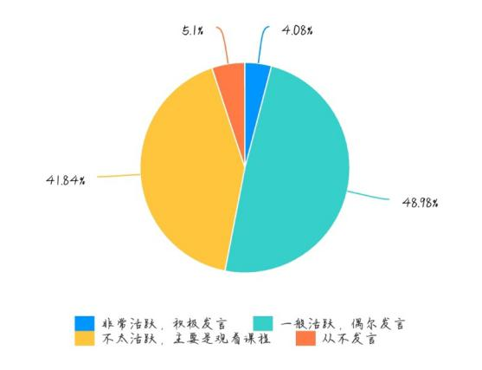
从调查情况看，非常活跃，积极发言的仅占4.08%（4人），一般活跃、偶尔发言的占48.98%（48人），不太活跃、主要是观看课程的占41.84%（41人），从不发言的占5.1%（5人）。将近一半的学生选择偶尔发言，发言并不积极；同时也有将近一半的人数，选择主要以观看视频为主。可见，网络课的非面对面形式并没有像人们想象中的“相谈甚欢”。
11.网上学习感觉
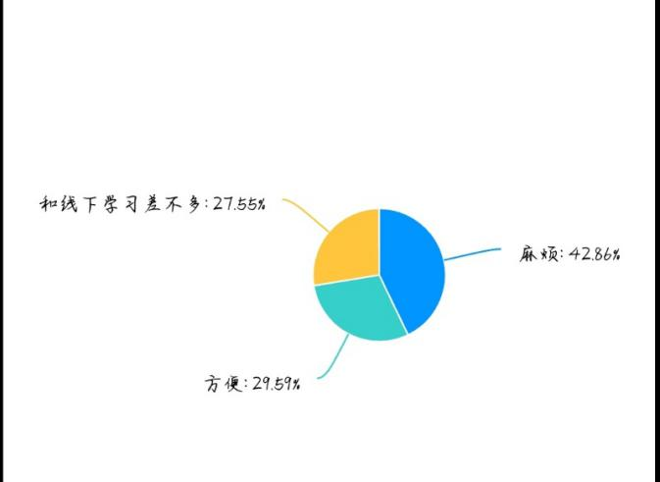
由图表可知，对网络学习，42.86%的同学（42人）感觉到比较麻烦，29.59%的同学（29人）感觉方便，27.55%的同学（27人）感觉和线下学习差不多。经过访谈，有同学认为其麻烦的点在于：课程比较多，不同的课程需要在不同的APP上学习，有不同的考勤方式，不同的做作业方式等。从调查结果看，过半数的同学不认为麻烦，看来这些同学比较适应网课的新方式。
12.对不同教学方式的看法
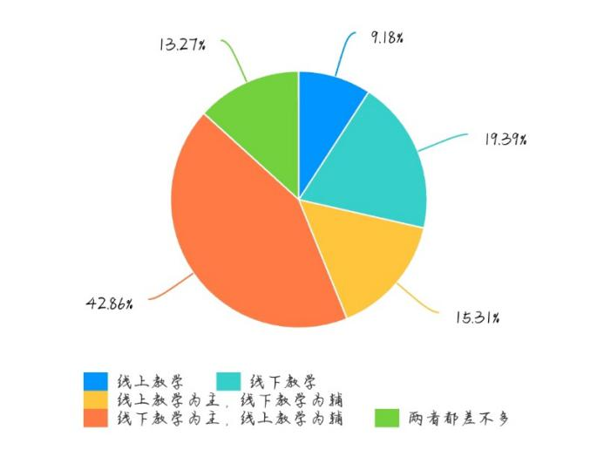
由图可知，最受欢迎教学方式的是线下教学为主，线上教学为辅，占42.86%（43人）。其次是线下教学，占19.39%（19人）。第三是线上教学为主，线下教学为辅，占15.31%（15人），第四是两者都差不多，占13.27%（13人）。最少人选择的是线上教学，仅占9.18%（9人）。可见，传统的线下教学模式和线上教学模式都有其弊端，两者相结合会使学习更加的高效。不过要将两种教学模式分为主次，同学们更喜欢线下教学。
13.自律性自我评价
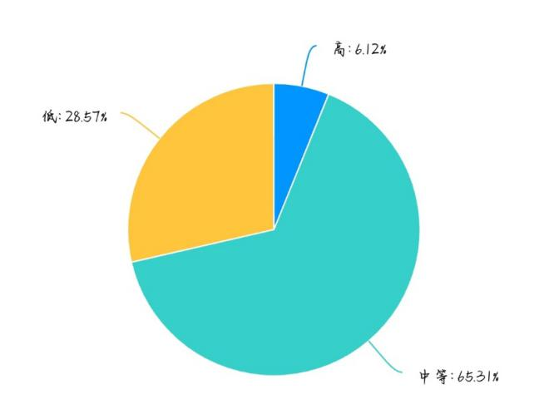
由图可知，最多有64人，占65.31%的同学的自律性不是很强，多处于中等水平。只有6.12%（6人）的同学自律性高，另外有28.57%（28人）的同学自律性低。这就意味着多数同学的线上学习只会完成老师布置的任务，不会主动学习，从侧面说明，多数同学都是比较被动的学习，这是线上教学存在的比较致命的弊端。
14.对教师直播时间的看法
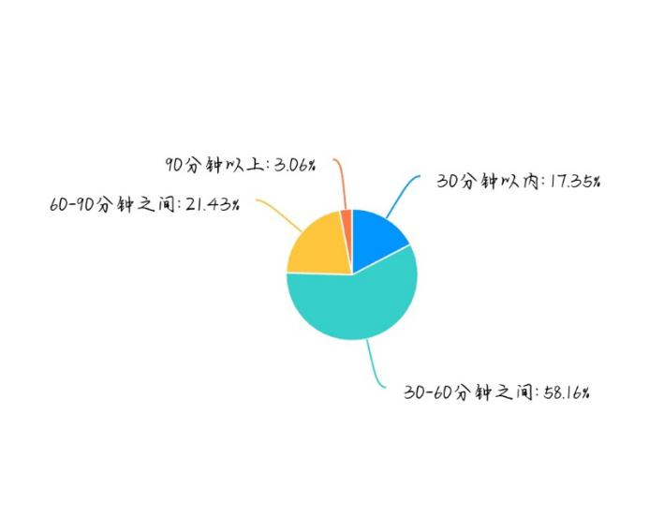
由图表可知，最多有58.16%的同学（57人）认为网课时长为30～60分钟较为合适，21.43%（21人）认为网课时长为60～90分钟较为合适，17.35%（17人）认为30分钟以内，认为应该90分钟以上的只有3人占3.06%。可见网课时长不宜过短或过长。尤其过长的网课时长会导致学生们的学习效率降低。
15.对教师是否需要出镜的看法
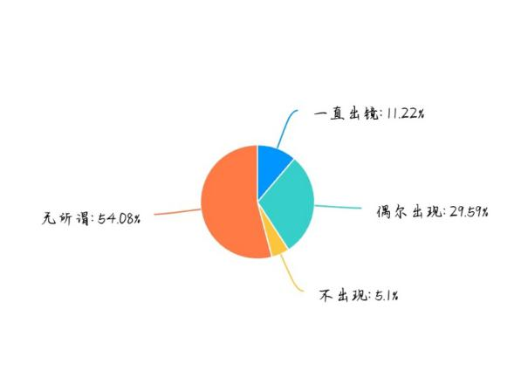
由图表可知，参与调查问卷的98位同学中，11.22%（11人）希望教师直播上课时一直出镜，29.59%（29人）希望教师偶尔出镜，5.1%（5人）希望教师不出现，50.48%（53人）对老师的是否出镜报以无所谓态度。这看出同学们认为老师是否出镜对网课学习没有明显影响。
- 调查的总结和建议
由于疫情的突然袭击，不管是工作还是教育都受到一定的影响。自疫情以来，为了贯彻教育部关于在疫情期间“停课不停学，停课不停教”要求，全国高校战线在极短时间内组织了有史以来规模最大、上线课程最多、覆盖人数最广的线上教学。这既是疫情倒逼的应急之举，但也是对前一阶段高校“互联网+教育”改革的一次中展示和体验。多地大学生在本学期是不复学的，所以线上学习成了现今大学生唯一的学习方式。线上学习虽然暂时解决了此时的燃眉之急，但毕竟是一种全新的教学模式。大学老师和大学生这对种全新的教学模式是不是适应，我们通过上面15个问题，对广东海洋大学的98位同学进行了调查，对2020年疫情期间广海大学生网络学习情况有了更加深入的了解。
从上面调查的结果来看，总体上说，线上的网络学习确实在一定程度受环境因素（特别是网络运行情况）的影响，但大部分广海大的同学仍能正常使用网络上课，正常完成作业。可见，教育部关于在疫情期间“停课不停学，停课不停教”要求，在广海大确实做到了。具体分析调查结果，还可以看到大学生线上学习的利与弊。
有利的方面：
1、能让学生停课不停学，即使在疫情期间也能完成他们的学业。
2、为学生提供了一种新的学习模式，同时在一定程度上让一些学生的学习更加的高效。更加方便老师们批改学生的作业，使他们的工作效率更高。
3、有利于学生们养成更高的自律性，能够更好的规划好自己的生活和学习。
4、能够促进线上教学模式事业的发展。
不好的方面：
1、某些地区的贫富差距悬殊，而线上学习需要配备手机、脑、平板等智能工具。然而对于一些家庭经济条件不好的学生，无疑是在加重家庭的负担。
- 对于自律性较差的学生，这无疑是十分糟糕的。从第13题的调查中可以看出，大多数学生的自律性都处于中等水平，而如果这些学生稍微松懈，便会远远降低了他们的学习效率，特别的拥有外界许多诱惑的大学生，在父母放手和老师不管的情况下，会更加的为所欲为。
- 大学生的课程众多，线上学习的程序也众多，然每一门课所需要的程序不同，这便会导致许多的混乱，从11题的调查便能看出，有差不多一半的学生认为线上学习是麻烦的。
线上学习虽然利与弊共存，但只要我们约束好自己，做该做之事，便好。

实践情况和感悟（1000字以上）
由于突如其来的疫情，我们这个学期没有办法正常返校，学习生活受到影响。教育部发出通知，在疫情期间“停课不停学，停课不停教”。广海大开始了网络教学的新模式。我们是第一次用这样的方式上课学习，很新奇，但也有点担心和迷惑。《思想道德修养和法律基础》课要求组队完成一份作业，我们6个人通过微信多次交流后，决定对海大的同学做一个调查……

附录一：调查问卷和调查结果统计表
大学生疫情期间学习调查问卷

1、您的年级
A大一
B大二
C大三
D大四

2、在线学习期间经常使用的设备
A手机
B电脑
C平板
D都用

3、在线学习使用的网络环境是
A宽带
B 4G流量包
C 5G流量包
D无网络

4、在线学习过程中，使用网路的感受
A网络偶尔掉线、卡顿
B网络频繁掉线、卡顿
C网络顺畅
D无网络

5、您在学习过程中，一般使用的学习策略是
A课前预习+课上学习+课后复习
B课前学习+课上研讨+课后答疑
C无课前+课上听课+课后完成作业
D无自己学习策略，紧跟老师

6、播放录制视频上课期间，通常您的教师是如何与学生进行互动
A播放到难点处，与同学探讨
B播放完毕，与同学探讨
C播放完毕，辅导完成课后作业
D放任不管，全程无交流

7、你是否能够及时完成课后作业并提交老师（ ）
A全部能够做到
B基本能做到
C偶尔能做到
D完全不能做到

8、网上学习时，你上课做笔记吗（ ）
A自觉做笔记
B老师要求发笔记照片或者开学后检查，才会做笔记
C老师要求发笔记照片或开学后检查，也只是偶尔做笔记
D从不做笔记

9、与线下实体课堂相比，在线学习任务（ ）
A增加
B无变化
C减少

10、你在网络课堂中的参与活跃度怎么样？
A非常活跃，积极发言
B一般活跃，偶尔发言
C不太活跃，主要是观看课程
D从不发言

11、网上学习，你的感觉是
A麻烦
B方便
C和线下学习差不多

12、你觉得那种教学方式比较好
A线上教学
B线下教学
C线上教学为主，线下教学为辅
D线下教学为主，线上教学为辅
E两者都差不多

13、网上学习，你对自己自律性的评价
A高
B中等
C低

14、您认为教师直播多久为宜
A 30分钟以内
B 30-60分钟之间
C 60-90分钟之间
D 90分钟以上

15、直播上课，您是否希望您的教师出镜
A一直出镜
B偶尔出现
C不出现
D无所谓

调查结果统计表
题号  答案 | A | B | C | D | E | 比  例 | A | B | C | D | E
01 | 85 | 10 | 1 | 2 |  |  | 86.73% | 10.2% | 1.02% | 2.04%
02 | 38 | 34 | 2 | 24 |  |  | 38.78% | 34.69% | 2.04% | 24.49%
03 | 75 | 22 | 0 | 1 |  |  | 76.53% | 22.45% | 0% | 1.02%
04 | 72 | 6 | 20 | 0 |  |  | 73.47% | 6.12% | 20.41% | 0%
05 | 17 | 7 | 65 | 9 |  |  | 17.35% | 7.14% | 66.33% | 9.18%
06 | 29 | 28 | 28 | 13 |  |  | 29.59% | 28.57% | 28.57% | 13.27%
07 | 32 | 58 | 6 | 2 |  |  | 32.65% | 59.18% | 6.12% | 2.04%
08 | 64 | 10 | 15 | 9 |  |  | 65.31% | 10.2% | 15.31% | 9.18%
09 | 78 | 12 | 8 |  |  |  | 79.59% | 12.24% | 8.16%
10 | 4 | 48 | 41 | 5 |  |  | 4.08% | 48.98% | 41.84% | 5.1%
11 | 42 | 29 | 27 |  |  |  | 42.86% | 29.59% | 27.55%
12 | 9 | 19 | 15 | 43 | 13 |  | 9.18% | 19.39% | 15.31% | 42.86% | 13.27%
13 | 6 | 64 | 28 |  |  |  | 6.12% | 65.31% | 28.57%
14 | 17 | 57 | 21 | 3 |  |  | 17.35% | 58.16% | 21.43% | 3.06%
15 | 11 | 29 | 5 | 53 |  |  | 11.22% | 29.59% | 5.1% | 54.08%

附件二：实践过程照片（4-5张）
如：